主要代码：

Song.Java



SongAdapter.Java



AndroidManiFest.xml



activity_main.xml



songitem.xml



MainActivity.Java









程序截图：

开始界面： 音乐播放：

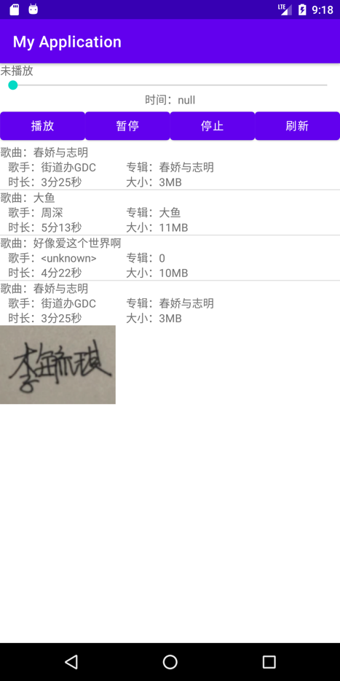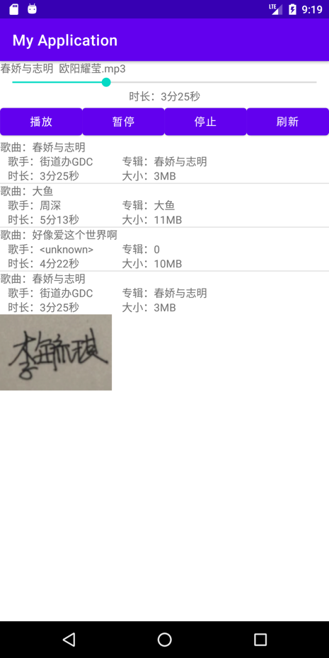

停止播放音乐：

